Inscription manuelle
Cette méthode d'inscription permet d'inscrire très rapidement un ou plusieurs utilisateurs dans votre espace de cours en lui définissant son rôle dans l'espace ainsi qu'une durée d'inscription.
De la même manière, on peut inscrire une cohorte (basée sur l'année de diplôme - Code Étape dans APOGÉE) avec une durée d'inscription limitée.
Exemples de cas d'usage :
- je dois ajouter un ou plusieurs tuteurs ;
- je veux partager mon cours avec un autre enseignant ;
- un étudiant n'est pas inscrit pédagogiquement au cours mais je souhaite lui donner un accès ;
- les inscriptions pédagogiques ne sont pas encore faites ;
- …
Cliquer sur “Participants” (menu de horizontal en haut de la page) puis “Inscrire des utilisateurs”.
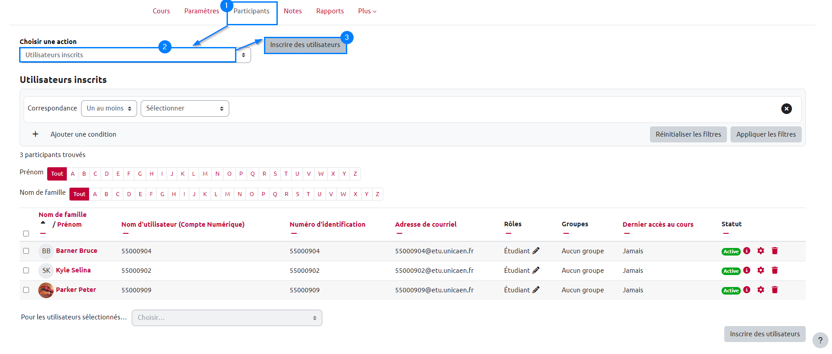
Puis dans la fenêtre suivante (penser au bouton  pour afficher toutes les options de seconde fenêtre) :


